中航信托·天垣20A101号房地产开发股权投资
集合资金信托计划
2021年2月监管报告

项目名称：中航信托·天垣20A101号房地产开发股权投资集合资金信托计划
委托方：中航信托股份有限公司
受托方：北京康信君安资产管理有限公司
监管人员：张国强
日期：2021年2月28日
目录
1 项目介绍 1
1.1项目公司基本情况 1
1.2项目概况 2
2 重大事件披露 4
3 信托资金投入情况 5
4 项目五证办理及施工进度情况 6
4.1 项目五证办理情况说明 6
4.2 项目施工进度情况 7
4.3 项目现场照片 8
5 印鉴使用情况 9
6 合同签订情况 12
7 项目销售情况 13
8 资金情况 13
8.1资金使用汇总表 13
8.2资金流出情况 14
8.3资金流入情况 15
8.4账内互转情况 16
8.5账户余额 17
附件 18
附件一 各账户网银截图 18
附件二 重要转账银行凭证 22
附件三 交接清单 28

为了方便阅读之目的，本报告中将部分名称简写为：
  - SPV公司：深圳航印投资合伙企业（有限合伙）
  - 平台公司：福州傲凌企业管理有限公司
  - 项目公司：福建东方新天投资发展有限公司
  - 中航信托：中航信托股份有限公司
  - 康信资管：北京康信君安资产管理有限公司

项目介绍

1.1项目公司基本情况
中航信托成立《中航信托·天垣20A101号房地产开发股权投资集合资金信托计划》（以下简称“信托计划”），中航信托拟募集3.5亿元，其中所募集资金的1%用于认购信保基金，即350万元；剩余所募集的资金以注册资本加资本公积形式投资于深圳航印投资合伙企业（有限合伙）（SPV公司）；SPV收到资金后，以注册资本金加资本公积形式投资于福州傲凌企业管理有限公司（世茂投资公司），占比49%股份；间接持有最终福建东方新天地投资发展有限公司（项目公司）44.1%股份。信托资金最终用于世茂福州印山海项目的开发建设和置换世茂方对于项目的前期投入，剩余资金用于缴纳信保基金及其他相关费用。
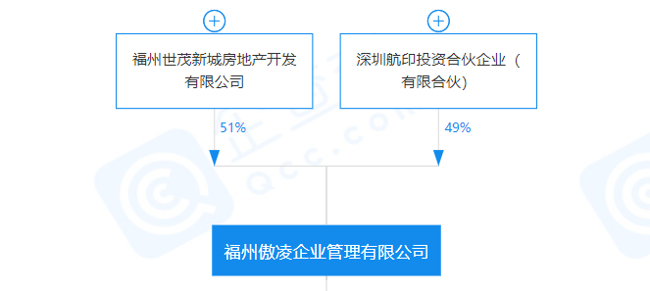
平台公司股权穿透图
福州傲凌企业管理有限公司股东福州世茂新城房地产开发有限公司持股比例51%， 深圳航印投资合伙企业（有限合伙）持股49%，其中福州世茂新城房地产开发有限公司是世茂集团旗下子公司，深圳航印投资合伙企业（有限合伙）最主要合伙人为中航信托控股份有限公司。具体情况如下图：
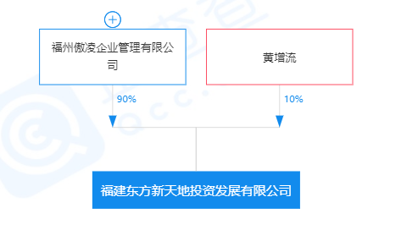
项目公司股权穿透图

1.2项目概况
- 项目位置
项目位于福建省福州市粗芦岛。项目规划遍布整岛，粗芦岛位于福州市东部，距大陆最近点500米。东西长6.2km，南北2.19km，面积约14.4平方公里。最高点九龙山海拔232.6米。岸线长22.6公里。距东街口直线距离36km，与长乐区直线距离22km，项目距离福州市区半小时车程。
- 项目地块
项目公司于2013年10月9日通过挂牌受让取得四宗国有建设用地使用权共173.5亩即115,699平方米，其中：
1）地块一即宗地编号为连地挂牌［2013]44号，位于琯头镇粗芦岛龙沙地块1，用地面积40,757平方米，用地性质为商品住房、住宿餐饮、批发零售用地，建筑容积率1.0至1.5。
2）地块二即宗地编号为连地挂牌［2013]45号，位于琯头镇粗芦岛龙沙地块2,用地面积2,377平方米，用地性质为批发零售用地，建筑容积率0.6至1.2。
3）地块三即宗地编号为连地挂牌［2013]46号，位于琯头镇粗芦岛龙沙地块3，用地面积51,844平方米，用地性质为商业性写字楼、商品住房、批发零售用地，建筑容积率1.1至1.7。
4）地块四即宗地编号为连地挂牌［2013]47号，位于琯头镇粗芦岛龙沙地块4，用地面积20,721平方米，用地性质为住宿餐饮用地，建筑容积率0.5至1.5。

- 各地块的经济指标
序号 | 地块 | 总占地  ㎡ | 用地  性质 | 占地面积  ㎡ | 容积率 | 计容面积  ㎡ | 可售面积  ㎡ | 原始土  地款 | 规划条件
1 | 地块一 | 40757 | 住宅 | 18875 | 1.0~1.5 | 44884.01 | 41946 | 2420
1 | 地块一 | 40757 | 住宿餐饮 | 20882 | 1.0~1.5 | 16000 |  | 2420 | 酒店按四星级建设，不少于1.6万平，不大于2.5万平，地块内酒店产权转让，只能整体转让，不得分割转让，不得改变规划用途
1 | 地块一 | 40757 | 批发零售 | 1000 | 1.0~1.5 | 1950 | 1950 | 2420
2 | 地块二 | 2377 | 批发零售 |  | 0.6~1.2 | 2852 | 2787 | 167
3 | 地块三 | 51844 | 住宅 | 38134 | 1.1~1.7 | 74631 | 74640 | 4235
3 | 地块三 | 51844 | 商业  写字楼 | 3122 | 1.1~1.7 | 12603 | 12294 | 4235
3 | 地块三 | 51844 | 批发零售 | 10588 |  |  |  |  | 集中商业不少于6000平
4 | 地块四 | 20721 | 住宿餐饮 |  | 0.5-1.5 | 10878 |  | 545 | 酒店按四星级标准，只能整体转让，不得分割转让，不得改变规划用途
小计 |  | 115699 |  |  |  | 163798.01 | 133617 | 7367

重大事件披露
- 2月1日，项目公司工行账户转出【4亿元】上海世茂建设有限公司；该资金为集团内部转账，资金是1月29日由上海世茂建设有限公司转入至项目公司工行账户，为支持工行账户做存款业务。
- 2月3日，工行账户支付保理商（长城证券-锦绣供应链金融6号资产支持专项计划）费用【1417万元】，对应【丽水蓝湾项目总承包工程合同】第一期【1300万】工程款。
- 2月9日晚上，信托资金由【深圳航印投资合伙企业（有限合伙）】转入【11770万元】至【福州傲凌企业管理有限公司】账户。2月10日该笔资金从【福州傲凌企业管理有限公司】账户从转出【11690万+80万=11770万元】至【上海世茂建设有限公司】账户。用于置换前期世茂公司前期投入。
- 2月19日下午，信托资金由【深圳航印投资合伙企业（有限合伙）】转入【1800万元】至【福州傲凌企业管理有限公司】账户。 2月19日该笔资金从【福州傲凌企业管理有限公司】账户从转出【1800万元】至【上海世茂建设有限公司】账户。用于置换前期世茂公司前期投入。
- 2月23日，项目公司为盘活监管账户【1500万元】，从项目公司中行账户转至上海世源建材贸易有限公司账户，2月24日由上海世源建材贸易有限公司账户转入项目公司农商账户。
- 2月26日，信托资金从【深圳航印投资合伙企业（有限合伙）】转入【8187万元】至【福州傲凌企业管理有限公司】账户，该笔资金2月26日，从【福州傲凌企业管理有限公司】账户转出【8187万元】至【上海世茂建设有限公司】账户。用于置换世茂公司前期投入。
- 2月26日，【上海世茂建设有限公司】转入项目公司工行账户【5000万元】，为支持工行账户做存款业务。该笔金额将会在2021年3月1日按原路返回上海世茂建设有限公司。
- 2月8日上午，项目公司融资部赵勇与康信资管驻场张国强一同前往傲凌开户行（工商银行福州吉祥支行），办理取消账户银企直联功能。
- 2月8日中午，项目公司融资部赵勇、财务部周为成与康信资管驻场张国强在项目公司城市公司（世茂国际中心）进行傲凌账户交接（网银U盾、支票、业务委托书）。
- 2月8日，为更有利于共管，项目公司改变共管保险柜位置，共管办公室从原傲江世茂云珑移至福州世茂国际中心。
- 2月9日至2月17日为春节假期，期间项目公司处于休假状态。
- 2月18日，项目共管管理员林桢妮向驻场员张国强移交地块2、3、4证照，并签署移交清单。由张国强携带至新共管地点（福州世茂国际中心办公室）。
- 2月19日，因共管保险箱柜变动位置，项目公司决定共管保险管理人员由原来林桢妮变更为刘婷。
- 2月24日，项目公司财务人员周诗琪、徐增辉向现场驻场人驻场张国强移交发票专用章。签署交接清单，并将发票专用章放入共管保险柜。

信托资金投入情况
信托资金投入情况
序号 | 日期 | 路径 | 用途 | 收款单位 | 金额（元）
1 | 2021/2/9 | 深圳航印---福州傲凌 | 信托放款 | 福州傲凌 | 117,700,000.00
2 | 2021/2/19 | 深圳航印---福州傲凌 | 信托放款 | 福州傲凌 | 18,000,000.00
3 | 2021/2/26 | 深圳航印---福州傲凌 | 信托放款 | 福州傲凌 | 81,870,000.00
 | 合计 |  |  |  | 217,570,000.00
 | 信托计划投入 |  |  |  | 346,500,000.00
 | 累计投入资金占比 |  |  |  | 62.79%
信托资金使用情况
序号 | 日期 | 路径 | 用途 | 收款单位 | 金额（元）
1 | 2021/2/10 | 福州傲凌---上海世茂建设有限公司 | 置换世茂公司前期投入 | 上海世茂建设有限公司 | 116,900,000.00
2 | 2021/2/10 | 福州傲凌---上海世茂建设有限公司 | 置换世茂公司前期投入 | 上海世茂建设有限公司 | 800,000.00
3 | 2021/2/19 | 福州傲凌---上海世茂建设有限公司 | 置换世茂公司前期投入 | 上海世茂建设有限公司 | 18,000,000.00
4 | 2021/2/26 | 福州傲凌---上海世茂建设有限公司 | 置换世茂公司前期投入 | 上海世茂建设有限公司 | 81,870,000.00
 | 合计 |  |  |  | 217,570,000.00

项目五证办理及施工进度情况

项目五证办理情况说明
项目五证办理情况说明
截止到2021年2月28日，项目4个地块中只有地块一【粗芦岛丽水蓝湾商住开发项目一期】正在开发建设，剩下的地块项目均未施工建设。项目目前没有下一步开发计划。此前4个地块均已具备四证。现在项目公司计划对除地块一(一期)外的其他地块均重新调整规划，除了国有土地使用证以外的证件都需要重新办理。
【粗芦岛丽水蓝湾商住开发项目一期】住宅具体证照办理情况如下表：
五证 | 区域 | 计划办理  时间 | 实际进度 | 备注
国有土地使用证 | 地块一  （一期） | 2015年 | 2015年12月8日已核发
建设用地规划许可证 | 地块一  （一期） | 2015年 | 2015年9月10日已核发
建设工程规划许可证 | 地块一  （一期） | 2019年 | 2019年7月31日已核发  （1#~18#、地下室）
建筑工程施工许可证 | 地块一  （一期） | 2019年 | 2019年8月16日已核发  （2019年8月~2021年6月）
预售许可证 | 地块一  （一期） | 2019年 | 2019年9月23日已核发  （1#、9#~15#）住宅  2019年11月25日已核发  （S1#、2#、8#、16#）住宅商铺  2020年6月4日已核发  （地下室）机动车车位
取得竣工备案证 | 地块一  （一期） | 2021年  6月30日 |  | 主体结构已经封顶验收  消防验收计划日期  2021年5月31日  规划验收计划日期  2021年5月31日
房地产权权属证明书 | 地块一  （一期） | 2021年  9月28日
交房 | 地块一  （一期） | 2022年  3月30日

项目施工进度情况
目前项目公司主要施工内容为地块一的【粗芦岛丽水蓝湾商住开发项目一期】
项目总用地面积：19875㎡,总建筑面积（含地下室）：60488.30㎡，计容建筑面积：44884.01㎡。本项目单体主要是由2栋27层高层住宅、14栋4层多层住宅、1栋垃圾房、1栋门卫组成。地下室为机动机械停车库及设备用房组成。
楼号 | 层数  （层） | 建筑高度  （m） | 建筑定性 | 结构体系 | 建筑面积  （㎡） | 功能
1# | 27 | 79.95 | 一类高层住宅 | 框剪结构 | 16787.23 | 一层：物业、公用房、消控室、商业、架空；  二层至二十七层为住宅
2# | 27 | 79.95 | 一类高层住宅 | 框剪结构 | 18256.43 | 一层：商业、活动中心、开闭所、配电房及架空层；  二层至二十七层为住宅
3~16# | 4 | 12.95 | 多层住宅 | 剪力墙  结构 | 744.41*14=10421.74 | 一层至四层为住宅
17# | 1 | 3.7 | 低层公建 | 框架结构 | 16.64 | 一层垃圾房
18# | 1 | 3.7 | 低层公建 | 框架结构 | 15.60 | 一层门卫
地下室 | -1 | 4.7 | 汽车库 | 框剪结构 | 15001.82 | 机动车停车库、设备用房
地下室 | -2 | 4.3 | 汽车库 | 框剪结构 | 15001.82 | 机动车停车库、人防、设备用房

截至2021年2月28日，项目全部单位工程主体施工阶段已经完成，正在进行的是装修阶段：楼内砌筑及内外墙面粉刷完成、外架已经拆除。项目现场施工情况如下：
施工项目 | 施工部位
室外施工 | 土方回填

2021年3月份施工计划
施工项目 | 施工部位
外架拆除 | 15#、16#楼
精装施工： | 1#、2#楼公区楼梯踏板粉刷  1#、2#楼公区楼梯踏铺贴瓷砖  1#、2#楼公区楼梯栏杆安装  防火门收边
门窗、栏杆工程： | 3~16#门窗固定  2#栏杆骨架施工（玻璃安装）
涂料施工： | 外墙、阳台、屋面（1#、2#高层、3~10#叠墅）  天棚，墙面腻子（地下室）
室外施工 | 室外景观管网施工  室外景观雨污管网施工  土方回填

项目现场照片
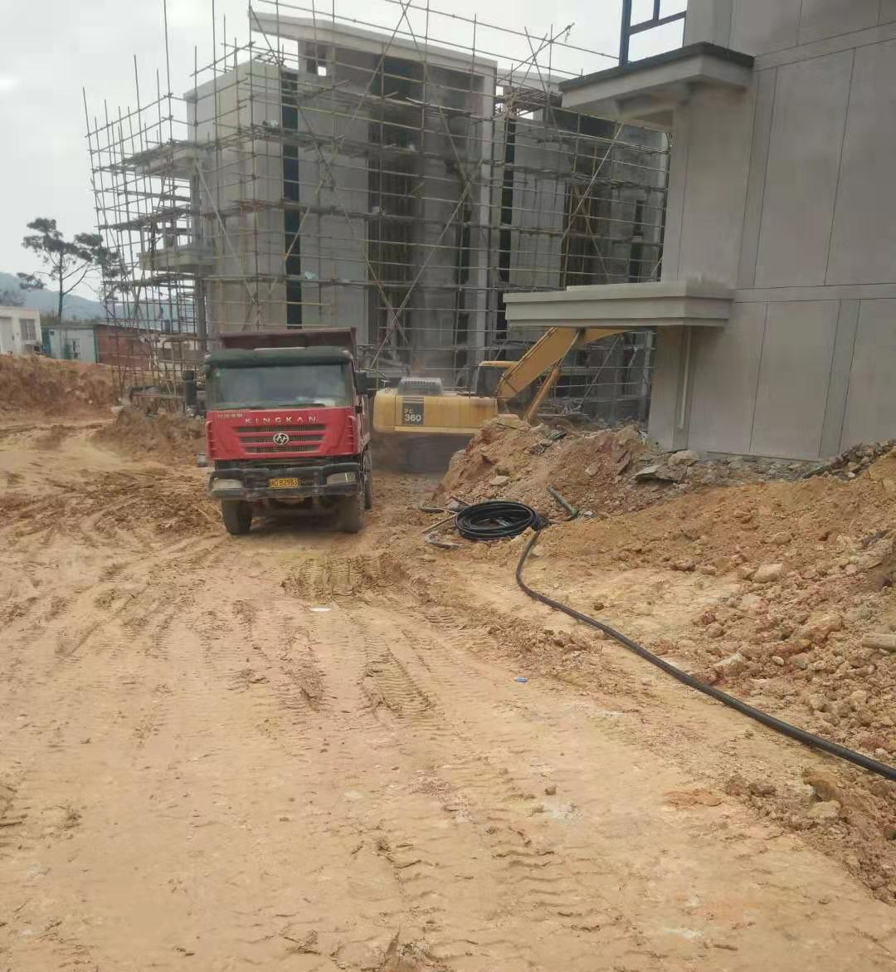  室外土方回填 | 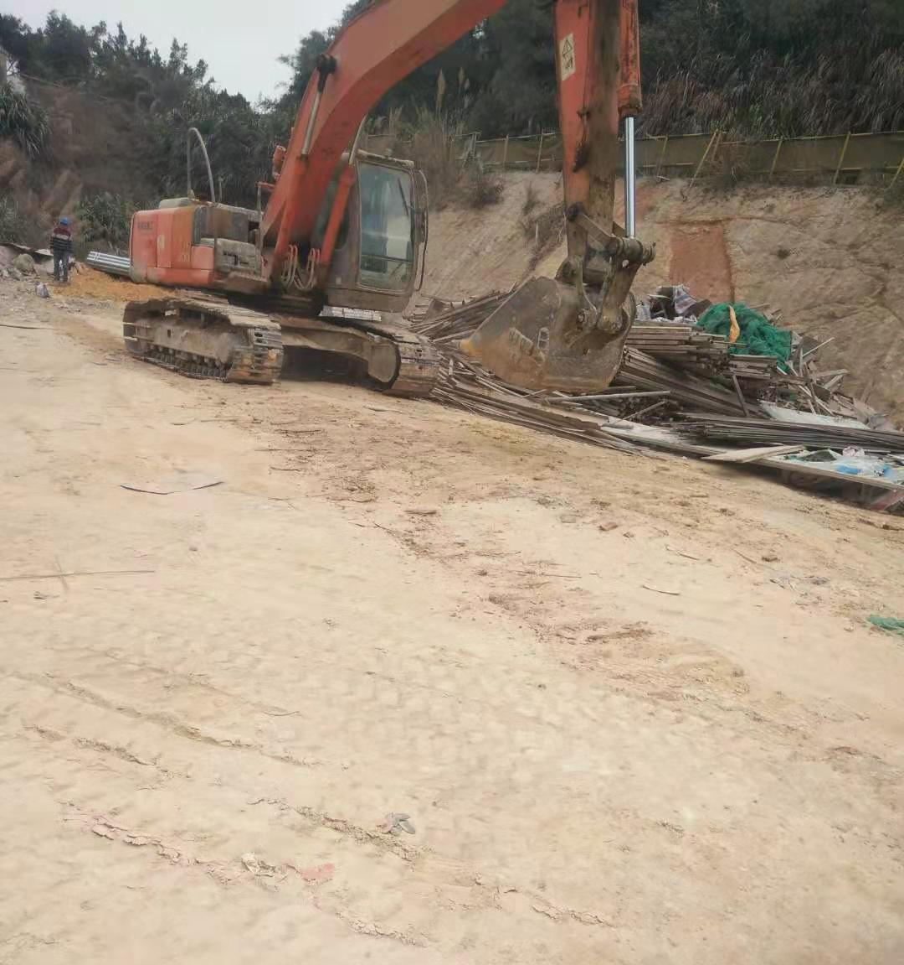  室外土方回填
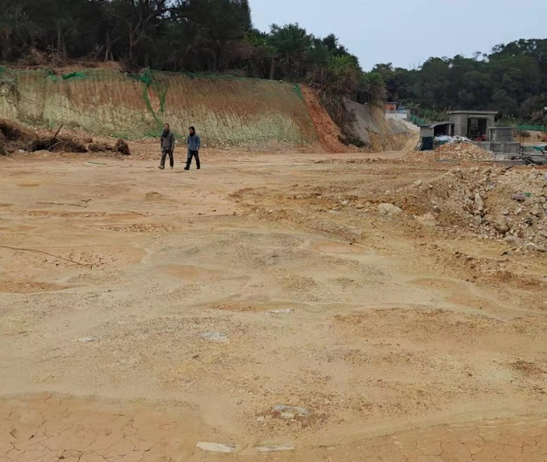  室外土方回填 | 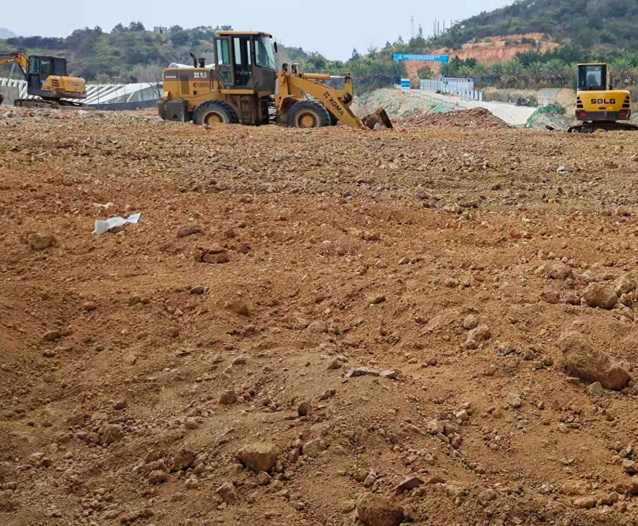  室外土方回填

印鉴使用情况
对于印章的使用，项目公司人员按照监管协议规定，履行印章使用流程，填写印章使用登记表、印章/证照外出使用登记表，康信监管人员了解用印事由，通过邮件方式向中航信托有关人员提交用印申请，待中航信托有关人员批复后方给予盖章。使用情况详见下表：
2021年2月项目公司印章使用情况表
日期 | 印鉴  名称 | 报送单位 | 用印事由 | 用印材料 | 申请  部门 | 经办人 | 监印人
2021/2/1 | 公章 | 北京道合晟宇传媒广告有限公司 | 办理线上百度推广通路相关宣传信息 | 【百度推广承若函】、【百度推广授权书】（各4份） | 营销部 | 徐加依 | 张国强  林桢妮
2021/2/1 | 公章 | 福建闽江律师事务所 | 项目公司诉讼客户【黄祥楚】、【林落迟】回款两个案委托律师事务所代理办理， | 民事委托代理合同（林落迟）、  民事委托代理合同（黄祥楚）（各5份） | 法务部 | 林玲 | 张国强  林桢妮
2021/2/1 | 公章 | 福州日报文化传播有限公司 | 福州【印山海项目】2020.06.22-6.26日报撰写投放（日报）合同用印 | 合同（5份） | 营销部 | 徐加依 | 张国强  林桢妮
2021/2/2 | 公章  法人章  财务章 | 连江县农村信用合作联社琯头信用社  中国银行连江支行  中国邮储银行连江支行  中国工商银行连江支行 | 银行【询证函】 | 【询证函】（各10份） | 财务部 | 周诗琪 | 张国强  林桢妮
2021/2/2 | 公章  法人章 | 招商银行福州分行营业部 | 办理结算银行授权委托书 | 结算办理人授权委托书、经办人身份证复印件（各8份） | 财务部 | 周诗琪 | 张国强  林桢妮
2021/2/2 | 公章 | 福建畅元建筑工程有限公司 | 《粗芦岛丽水蓝湾展示区售楼部总包工程》最终结算确认书 | 《粗芦岛丽水蓝湾展示区售楼部总包工程》最终结算确认书（3份） | 成本部 | 唐睿 | 张国强  林桢妮
2021/2/4 | 公章 | 连江县人民法院 | 项目公司诉讼客户【张华钧】回款案件，诉讼材料用印 | 诉讼材料：1.起诉状；2.证据清单；3.授权委托书；4.法人身份证明。5.营业执照复印件（各5份）。 | 法务部 | 林航 | 张国强  林桢妮
2021/2/4 | 公章 | 福建闽江律师事务所 | 项目公司诉讼客户【张华钧】回款案委托律师事务所代理办理， | 民事委托代理合同（张华钧）（各5份） | 法务部 | 林航 | 张国强  林桢妮
2021/2/4 | 工程  专用章 | 上海凯泉泵业（集团）有限公司 | 粗芦岛项目甲供消防水泵进场材料报验，申请盖项目部工程专用章 | 消防水泵进场材料报验单（4份） | 工程部 | 杨东平 | 张国强  林桢妮
2021/2/5 | 公章  法人章 | 连江县不动产登记中心 | 福建五环实业有限公司福建华融资产7100万借款已归还，办理福州粗芦岛项目三、四地块土地解押 | 办理解押材料：不动产登记申请书、授权委托书、受托人身份证复印件、营业执照复印件（各5份） | 融资部 | 赵勇 | 张国强  林桢妮
2021/2/20 | 公章  法人章 | 工商银行 | 客户【柯衍】-【个人住房借款合同】 | 【柯衍】-【个人住房借款合同】（5份） | 财务部 | 胡月敏 | 张国强  刘婷
2021/2/20 | 公章  法人章 | 中国银行 | 客户【陈玲】-【个人住房借款合同】 | 【陈玲】-【个人住房借款合同】（5份） | 财务部 | 胡月敏 | 张国强  刘婷
2021/2/22 | 公章  法人章 | 工商银行 | 客户【赵韵】-【个人住房借款合同】 | 【赵韵】-【个人住房借款合同】（5份） | 财务部 | 胡月敏 | 张国强  刘婷
2021/2/22 | 公章  法人章 | 建设银行 | 客户【吴凡昕】-【个人住房借款合同】 | 【吴凡昕】-【个人住房借款合同】（5份） | 财务部 | 胡月敏 | 张国强  刘婷
2021/2/22 | 公章 | 招商银行 | 招商银行开户办理 | 开立银行账户法律责任告知书、不参与电信网络新型违法犯罪活动承诺书（各6份） | 财务部 | 周诗琪 | 张国强  刘婷
2021/2/22 | 公章 | 福州大榕树营销策划有限公司 | 福州【世茂印山海项目】20年12月自渠人员分销达成激励 | 《福州组团-粗芦岛项目-20年12月自渠人员分销达成激励》合同（4份） | 营销部 | 黄佳军 | 张国强  刘婷
2021/2/22 | 公章 | 福州大榕树营销策划有限公司 | 福州粗芦岛项目与【福州大榕树营销策划有限公司】合作（20年12月1日-12月31日call客） | 《福州-粗芦岛-世茂印山海项目2020.12.1-12.31渠道CALL客合同》（4份） | 营销部 | 黄佳军 | 张国强  刘婷
2021/2/22 | 公章 | 福州大榕树营销策划有限公司 | 福州世茂印山海项目与【福州大榕树营销策划有限公司】简称【福州大榕树】合作（行销拓客）时间2021.1.1-1.31 | 《世茂粗芦岛项目2021.1.1-1.31渠道行销拓客合同》（4份） | 营销部 | 黄佳军 | 张国强  刘婷
2021/2/22 | 公章 | 福州大榕树营销策划有限公司 | 福州世茂印山海项目与【福州大榕树营销策划有限公司】合作（分销带看奖励）时间2020年12月1日-12月31日 | 《福州-粗芦岛-世茂印山海项目2020.12.1-12.31分销带客活动合同》（4份） | 营销部 | 黄佳军 | 张国强  刘婷
2021/2/22 | 公章 | 福建多客文化传媒有限公司 | 原自渠供应商【大榕树营销策划有限公司】申请变更为【福建多客文化传媒有限公司】，佣金点位于原合同一致，合同是将之前大榕树成交的客户转移到多客 | （多客）世茂海峡粗芦岛项目自渠推介服务合同（4份） | 营销部 | 黄佳军 | 张国强  刘婷
2021/2/22 | 工程  专用章 | 福建省畅元建筑工程有限公  福建宏业建设监理有限公司 | 工程变更：叠墅二层露台改造事宜 | 工程变更指令、设计修改通知书、图纸（各7份） | 设计部 | 林涵永 | 张国强  刘婷
2021/2/22 | 工程  专用章 | 福建省畅元建筑工程有限公  福建宏业建设监理有限公司 | 工程变更：叠别墅外立面包管 | 工程变更指令、设计修改通知书、图纸（各7份） | 设计部 | 林涵永 | 张国强  刘婷
2021/2/22 | 工程  专用章 | 福建省华荣建设集团有限公司  福建宏业建设监理有限公司 | 工程变更：1#、2#楼增设屋面铝单板幕墙及铝合金方管 | 工程变更指令、图纸（各7份） | 设计部 | 林涵永 | 张国强  刘婷
2021/2/22 | 工程  专用章 | 福建省华荣建设集团有限公司  福建宏业建设监理有限公司 | 工程变更：增加1#、2#楼阳台铝合金格栅 | 工程变更指令、图纸（各7份） | 设计部 | 林涵永 | 张国强  刘婷
2021/2/23 | 公章  法人章 | 连江不动产中心 | 商品房买卖合同系统签订后产生。销售部提供【粗芦岛项目商品房买卖合同用印明细】客户名单列表用印（郑跃建+高荷美、郑可哲、陈铃、陈帆、王宇） | 《商品房买卖合同》，《商品房预售申请单表》，《附件六：合同补充协议》，《授权委托书》（各6份） | 销售部 | 江凤星 | 张国强  刘婷
2021/2/23 | 公章  法人章 | 中航信托股份有限公司 | 中航信托融资合同，补盖保密协议 | 补充保密协议（2份） | 融资部 | 赵勇 | 张国强  刘婷

2021年2月平台公司印章使用情况表
日期 | 印鉴  名称 | 报送单位 | 用印事由 | 用印材料 | 申请  部门 | 经办人 | 监印人
2021/2/7 | 公章 | 深圳航印投资合伙企业（有限合伙） | 福州粗芦岛项目中航信托3.5亿元股权融资放款前需出具出资通知书给信托的有限合伙，以满足信托监管合规要求 | 福州傲凌企业管理有限公司（“公司”）出资通知书 | 融资部 | 赵勇 | 张国强  林桢妮
2021/2/7 | 公章 | 深圳航印投资合伙企业（有限合伙） | 福州粗芦岛项目中航信托3.5亿元股权融资放款前需出具出资通知书给信托的有限合伙，以满足信托监管合规要求 | 福州傲凌企业管理有限公司（“公司”）说明书 | 融资部 | 赵勇 | 张国强  林桢妮
2021/2/23 | 公章 | 深圳航印投资合伙企业（有限合伙） | 粗芦岛项目中航信托3.5亿股权融资放款后申请放款资金调入上海世茂建设，出具说明函件配合后期走款 | 说明函（2份） | 融资部 | 赵勇 | 张国强  刘婷

2021年2月印章/证照外出使用情况表
日期 | 外出机构 | 用印事由 | 印鉴名称 | 申请  部门 | 经办人 | 监印人
无 | 无 | 无 | 无 | 无 | 无 | 无

合同签订情况
2021年2月，项目公司共计签订合同7份，合同总额为148,898.61元，合同类型主要为营销类合同，详见合同签订情况表：
2021年2月合同签订情况表
日期 | 对方单位 | 合同文件名称 | 合同内容 | 类型 | 合同金额
2021/2/1 | 福建闽江律师事务所 | 诉【黄祥楚、林落迟】回款民事代理委托合同 | 项目公司与黄祥楚、林落迟 回款纠纷两案，据甲方的委托并征得甲方同意，乙方指派 肖炳祥、熊益彬、李兵玉律师作为本案一审阶段的代理人，为甲方提供法律服务。 | 行政人事类 | 20,000.00
2021/2/1 | 福州日报文化传播有限公司 | 福州【印山海项目】2020.06.22-6.26日报撰写投放（日报）合同 | 2020年6月22日至2020年6月26日期间在【福州日报微信头条】发布广告 | 营销类 | 45,000.00
2021/2/4 | 福建闽江律师事务所 | 诉【张华钧】回款民事代理委托合同 | 项目公司与张华钧回款纠纷案，据甲方的委托并征得甲方同意，乙方指派肖炳祥、熊益彬、李兵玉律师作为本案一审阶段的代理人，为甲方提供法律服务。 | 行政人事类 | 10,000.00
2021/2/22 | 福州大榕树营销策划有限公司 | 《福州组团-粗芦岛项目-20年12月自渠人员分销达成激励》 | 世茂印山海项目与【福州大榕树营销策划有限公司】合作（自渠人员分销带客、成交激励） 实际期间所产生的费用为3000元。时间：2020年12月1日-12月31日，共计31天。达成激励 | 营销类 | 3,000.00
2021/2/22 | 福州大榕树营销策划有限公司 | 《福州-粗芦岛-世茂印山海项目2020.12.1-12.31渠道CALL客合同》 | 委托乙方承办福州世茂粗芦岛印山海项目2020.12.01-12.31CALL客活动事宜， | 营销类 | 41,219.50
2021/2/22 | 福州大榕树营销策划有限公司 | 《世茂粗芦岛项目2021.1.1-1.31渠道行销拓客合同》 | 甲方委托乙方承办福州世茂粗芦岛印山海项目2021.1.01-1.31 行销拓客活动事宜 | 营销类 | 23,199.11
2021/2/22 | 福州大榕树营销策划有限公司 | 《福州-粗芦岛-世茂印山海项目2020.12.1-12.31分销带客活动合同》 | 甲方委托乙方承办福州-世茂印山海-2020.12.1-12.31分销带客奖励活动事宜 | 营销类 | 6,480.00
 |  |  |  | 汇总 | 148,898.61

项目销售情况
2021年2月1日—2月28日期间，康信资管多次向项目公司销售部、融资部提出要求,尽快提供销售台账。但项目公司均未能做出有效回应，且以销售台账含有客户信息机密为由，拒绝提供。
目前由于项目公司尚未向我方提供任何销售资料，对项目公司的销售情况暂无法获得

资金情况

8.1资金使用汇总表
2021年2月，由于本月含着传统春节前期，项目公司集中支付年度工程款，故工程款支付金额较大。营销费用为0.00元，是因为项目公司营销活动为:先由分包商代为垫付，完成营销活动工作，然后补充签署合同，最后90日内支付分包商垫付款。本月未有营销费用支出不代表无营销活动。其他财务费用、管理费用、税费均与上月比较都在合理范围内波动。
2021年2月资金使用情况汇总表
序号 | 成本项目 | 至上月  累计已支付（元） | 本月  发生付款（元） | 至本月至  累计已支付（元） | 备注
1 | 土地费用 | - | - |  | -
2 | 开发费用 | - | - |  | -
3 | 前期费用 | - | - |  | -
4 | 建筑工程费用 | 1,000,000.00 | 17,627,304.30 | 18,627,304.30 | -
5 | 营销费用 | 473,627.80 | 0.00 | 473,627.80
6 | 管理费用 | 83,199.77 | 93,385.13 | 176,584.90
7 | 财务费用 | 355.00 | 745.00 | 1,100.00
8 | 税费 | 829,924.93 | 599,198.05 | 1,429,122.98
9 | 往来款 | 15,000,000.00 | 415,000,000.00 | 430,000,000.00
10 | 收费退缴 | -
11 | 营业外支出 | 22,982.00 | 6,065.00 | 29,047.00
总计 |  | 17,410,089.50 | 433,326,697.48 | 450,736,786.98
扣除集团往来款项后总计 |  | 2,410,089.50 | 18,326,697.48 | 20,736,786.98
注：表中数据自2021年1月5日交接入场后统计。

8.2资金流出情况
2021年2月项目公司资金流出情况表
序号 | 支付时间 | 收款方 | 资金用途 | 金额（元） | 出款  账户 | 费用类型
1 | 2021/2/1 | 福建省华荣建设集团有限公司 | 【丽水蓝湾门窗、栏杆及幕墙工程合同】第三期 | 1,500,000.00 | 中行 | 工程建设费
2 | 2021/2/1 | 中国银行 | 跨行转账手续费 | 30.00 | 中行 | 财务费
3 | 2021/2/1 | 福建广电网络集团股份有限公司连江分公司 | 【丽水蓝湾广电配套工程合同】第三期 | 100.00 | 中行 | 工程建设费
4 | 2021/2/1 | 厦门中宸集团有限公司 | 【粗芦岛项目综合机电工程合同】第四期 | 646,000.00 | 中行 | 工程建设费
5 | 2021/2/1 | 中国银行 | 跨行转账手续费 | 20.00 | 中行 | 财务费
6 | 2021/2/1 | 重庆道合园林景观规划设计有限公司 | 【印山海项目住宅景观设计合同】第二期 | 350,804.30 | 中行 | 工程建设费
7 | 2021/2/1 | 中国银行 | 跨行转账手续费 | 15.00 | 中行 | 财务费
8 | 2021/2/1 | 聿华工程设计（厦门）有限公司 | 【丽水蓝湾商住开发（一期）施工图设计合同】第三期 | 55,400.00 | 中行 | 工程建设费
9 | 2021/2/1 | 中国银行 | 跨行转账手续费 | 10.00 | 中行 | 财务费
10 | 2021/2/1 | 重庆道合园林景观规划设计有限公司 | 【印山海项目（大区红线外新增地块）景观设计合同】第一期 | 85,000.00 | 中行 | 工程建设费
11 | 2021/2/1 | 中国银行 | 跨行转账手续费 | 10.00 | 中行 | 财务费
12 | 2021/2/1 | 福建省金达安装工程有限公司 | 【丽水蓝湾项目消防工程合同】第四期 | 293,900.00 | 中行 | 工程建设费
13 | 2021/2/1 | 中国银行 | 跨行转账手续费 | 15.00 | 中行 | 财务费
14 | 2021/2/1 | 福建省金达安装工程有限公司 | 【丽水蓝湾项目消防工程合同】第五期第一次 | 155,100.00 | 中行 | 工程建设费
15 | 2021/2/1 | 中国银行 | 跨行转账手续费 | 15.00 | 中行 | 财务费
16 | 2021/2/1 | 福建省金达安装工程有限公司 | 【丽水蓝湾项目消防工程合同】第三期 | 151,000.00 | 中行 | 工程建设费
17 | 2021/2/1 | 中国银行 | 跨行转账手续费 | 15.00 | 中行 | 财务费
18 | 2021/2/1 | 中星联丰建设集团有限公司 | 【丽水蓝湾公共部位精装修工程合同】第一期 | 220,000.00 | 中行 | 工程建设费
19 | 2021/2/1 | 中国银行 | 跨行转账手续费 | 15.00 | 中行 | 财务费
20 | 2021/2/1 | 上海世茂建设有限公司 | 集团转账 | 400,000,000.00 | 工行 | 往来款
21 | 2021/2/1 | 工商银行 | 跨行转账手续费 | 200.00 | 工行 | 财务费
22 | 2021/2/2 | 福建省连江县供电有限公司 | 电费 | 7,985.78 | 农商 | 管理费
23 | 2021/2/3 | 长城证券-锦绣供应链金融6号资产支持专项计划（疫情防控） | 支付保理商费用  对应【丽水蓝湾项目总承包工程合同】第一期1300万 | 14,170,000.00 | 工行 | 工程建设费
24 | 2021/2/5 | 工商银行 | 跨行转账手续费 | 200.00 | 工行 | 财务费
25 | 2021/2/5 | 中国联合网络通信有限公司福州市分公司 | 2021年1月公司话费 | 1500.00 | 工行 | 管理费
26 | 2021/2/5 | 中国联合网络通信有限公司福州市分公司 | 2021年1月公司话费 | 2543.40 | 工行 | 管理费
27 | 2021/2/8 | 陈丽娟（行政主管） | 21名员工春节过节费 | 10,500.00 | 农商 | 管理费
28 | 2021/2/9 | 北京外企德科人力资源服务上海有限公司 | 人力资源外包管理费 | 477.00 | 农商 | 管理费
29 | 2021/2/9 | 北京外企德科人力资源服务上海有限公司 | 人力资源外包员工社保费 | 41,240.42 | 农商 | 管理费
30 | 2021/2/9 | 车主刘璐璐（工程副经理） | 2020年第四季度私车公用费用报销 | 2,400.00 | 农商 | 管理费
31 | 2021/2/9 | 车主刘璐璐（工程副经理） | 2020年第三季度私车公用费用报销 | 2,400.00 | 农商 | 管理费
32 | 2021/2/9 | 车主黄金标（项目办公室高级经理） | 2020年第四季度私车公用费用报销 | 7,200.00 | 农商 | 管理费
33 | 2021/2/9 | 车主高芳（开发主管） | 2020年第四季度私车公用费用报销 | 2,400.00 | 农商 | 管理费
34 | 2021/2/9 | 高芳（开发主管） | 2020年4-8月手机费用报销 | 1,122.78 | 农商 | 管理费
35 | 2021/2/9 | 高芳（开发主管） | 2020年9月份话费报销 | 210.00 | 农商 | 管理费
36 | 2021/2/9 | 魏榕榕（会计） | 2020年10~12月份话费报销 | 147.00 | 农商 | 管理费
37 | 2021/2/9 | 刘婷（员工） | 2020年10-11月日常交通费用报销 | 575.17 | 农商 | 管理费
38 | 2021/2/9 | 刘婷（员工） | 2020年1-9月日常交通费用报销 | 2,612.74 | 农商 | 管理费
39 | 2021/2/9 | 国家金库连江县支库 | 税费 | 880.80 | 中行 | 税费
40 | 2021/2/10 | 中国银行 | 询证函、验资证明、开户证明、结算资信证明、工商验资E线通 | 500.00 | 中行 | 管理费
41 | 2021/2/10 | 中国银行 | 快递费 | 20.00 | 中行 | 管理费
42 | 2021/2/11 | 农商银行 | 短信费 | 10.00 | 农商 | 管理费
43 | 2021/2/18 | 国家金库连江支库 | TIPS待划缴税款账户 | 1,818.42 | 农商 | 税费
44 | 2021/2/22 | 国家金库连江支库 | TIPS待划缴税款账户 | 592,490.33 | 农商 | 税费
45 | 2021/2/22 | 国家金库连江支库 | TIPS待划缴税款账户 | 4008.50 | 农商 | 税费
46 | 2021/2/23 | 上海世源建材贸易有限公司（世茂集团子公司） | 集团内部转账：盘活监管资金 | 15,000,000.00 | 中行 | 往来款
47 | 2021/2/23 | 中国银行 | 转账汇款手续费 | 200.00 | 中行 | 财务费
48 | 2021/2/24 | 福建省连江县供电有限公司 | 电费 | 8,477.84 | 农商 | 管理费
49 | 2021/2/25 | 员工：张裕梅 | 员工话费报销 | 589.10 | 农商 | 管理费
50 | 2021/2/25 | 员工：蒋灵珊 | 员工话费报销 | 273.90 | 农商 | 管理费
51 | 2021/2/25 | 农商银行 | 银行询证函收费 | 200.00 | 农商 | 管理费
52 | 2021/2/26 | 员工：林玲 | 诉讼费 | 6,065.00 | 农商 | 营业外
合计 |  |  |  | 433,326,697.48
2021年2月平台公司资金流出情况表
序号 | 支付时间 | 收款方 | 资金用途 | 金额（元） | 出款账户 | 费用类型
1 | 2021/2/5 | 工商银行 | 傲凌询证费 | 300.00 | 工行 | 管理费用
2 | 2021/2/10 | 上海世茂建设有限公司 | 置换前期投入 | 116,900,000.00 | 工行
3 | 2021/2/10 | 上海世茂建设有限公司 | 置换前期投入 | 800,000.00 | 工行
4 | 2021/2/19 | 上海世茂建设有限公司 | 置换前期投入 | 18,000,000.00 | 工行
5 | 2021/2/21 | 工商银行 | 跨行汇款手续费 | 18.00 | 工行 | 财务费
6 | 2021/2/25 | 工商银行 | 跨行汇款手续费 | 400.00 | 工行 | 财务费
7 | 2021/2/25 | 工商银行 | 跨行汇款手续费 | 20.00 | 工行 | 财务费
8 | 2021/2/26 | 上海世茂建设有限公司 | 置换前期投入 | 81,870,000.00 | 工行
合计 |  |  |  | 217,570,738.00

8.3资金流入情况
2021年2月项目公司资金流入情况表
序号 | 支付时间 | 收款方 | 资金用途 | 金额（元） | 出款  账户 | 费用类型
1 | 2021/2/1 | 客户：张义春 | 1#2408公共维修基金 | 3,614.00 | 农商 | 代收代缴费用
2 | 2021/2/2 | 其他应付款异地、同城网外贷款暂收户 | 购房款 | 250,000.00 | 中行 | 销售收入
3 | 2021/2/2 | 广州合利宝支付科技有限公司 | 购房款 | 199,980.00 | 中行 | 销售收入
4 | 2021/2/3 | 客户：孔凡鑫 | 2#2211公共维修基金 | 2,424.00 | 农商 | 代收代缴费用
5 | 2021//2/3 | 客户：莫秀娟 | 2#2009公共维修基金 | 3,630.00 | 农商 | 代收代缴费用
6 | 2021/2/9 | 客户：李秋琴 | 2#2011 | 20,000.00 | 中行 | 销售收入
7 | 2021/2/20 | 客户：程寅 | 购房款 | 530,000.00 | 中行 | 销售收入
8 | 2021/2/20 | 客户：张芳 | 2#2110 | 241,711.00 | 中行 | 销售收入
9 | 2021/2/22 | 客户：杨文飚 | 购房款 | 120,000.00 | 中行 | 销售收入
10 | 2021/2/24 | 客户：李秋琴 | 购房款 | 197,716.00 | 中行 | 销售收入
11 | 2021/2/23 | 上海世源建材贸易有限公司 | 盘活监管账户资金 | 15,000,000.00 | 农商 | 往来款
12 | 2021/2/24 | 客户：李秋琴 | 公共维修基金 | 2,424.00 | 农商 | 代收代缴费用
13 | 2021/2/24 | 客户：张芳 | 公共维修基金 | 3,630.00 | 农商 | 代收代缴费用
14 | 2021/2/25 | 广州合利宝支付科技有限公司 | 公共维修基金 | 2,265.26 | 农商 | 代收代缴费用
15 | 2021/2/25 | 广州合利宝支付科技有限公司 | 购房款 | 51,980.00 | 中行 | 销售收入
16 | 2021/2/25 | 客户：马文珊 | 14#301 | 230,000.00 | 中行 | 销售收入
17 | 2021/2/25 | 客户：吴小红 | 2#1601 | 440,000.00 | 中行 | 销售收入
18 | 2021/2/25 | 客户：蔡珍珍 | 购房款 | 5,516.00 | 中行 | 销售收入
19 | 2021/2/26 | 广州合利宝支付科技有限公司 | 购房款 | 379,980.00 | 中行 | 销售收入
20 | 2021/2/26 | 客户：张芳 | 3#302 | 50,000.00 | 中行 | 销售收入
22 | 2021/2/26 | 上海世茂建设有限公司 | 集团内部转账：支持工行账户存款业务 | 50,000,000.00 | 工行 | 往来款
23 | 2021/2/27 | 客户：张芳 | 3#302 | 150,000.00 | 中行 | 销售收入
24 | 2021/2/27 | 客户：周志林 | 1#312 | 88,000.00 | 中行 | 销售收入
25 | 2021/2/27 | 客户：周志林 | 1#312公共维修基金 | 2,298.00 | 农商 | 代收代缴费用
26 | 2021/2/28 | 客户：丰国强 | 2#2012 | 54,000.00 | 中行 | 销售收入
27 | 2021/2/28 | 客户：杨光 | 1#2009 | 54,000.00 | 中行 | 销售收入
28 | 2021/2/28 | 客户：林秀琴 | 购房款 | 40,000.00 | 中行 | 销售收入
合计 |  |  |  | 68,123,168.26
2021年2月平台公司资金流入情况表
序号 | 支付时间 | 收款方 | 资金用途 | 金额（元） | 出款  账户 | 费用类型
1 | 2021/2/9 | 深圳航印投资合伙企业（有限合伙） | 信托资金汇入 | 117,700,000.00 | 工行
2 | 2021/2/19 | 深圳航印投资合伙企业（有限合伙） | 信托资金汇入 | 18,000,000.00 | 工行
3 | 2021/2/26 | 深圳航印投资合伙企业（有限合伙） | 信托资金汇入 | 81,870,000.00 | 工行
合计 |  |  |  | 217,570,000.00

8.4账内互转情况
2021年2月监管账户账内资金互转情况表
序号 | 支付时间 | 事由 | 金额（元） | 付款行 | 收款行
1 | 2021/1/31 | 集团转账：支持工行账户存款业务 | 400,000,000.00 | 上海世茂建设有限公司 | 工行
2 | 2021/2/1 | 集团转账：支持工行账户存款业务 | 400,000,000.00 | 工行 | 上海世茂建设有限公司
3 | 2021/2/23 | 盘活监管账户预售资金 | 15,000,000.00 | 中行（预售资金账户） | 上海世源建材贸易有限公
4 | 2021/2/23 | 盘活监管账户预售资金 | 15,000,000.00 | 上海世源建材贸易有限公 | 农商行
5 | 2021/2/28 | 集团转账：支持工行账户存款业务 | 50,000,000.00 | 上海世茂建设有限公司 | 工行
6 | 2021/3/1 | 集团转账：支持工行账户存款业务 | 50,000,000.00 | 工行 | 上海世茂建设有限公司

8.5账户余额

根据项目公司和平台公司网上U盾查询情况，截至2021年2月28日：
账户名称 |  | 账号 | 上期  余额（元） | 本期  发生额（元） | 累计本期  余额（元） | 备注
项目公司 | 农商行账户  （基本账户） | 9010916010010000003642 | 19,225,790.91 | 14,327,081.28 | 33,552,872.19
项目公司 | 中行账户  （预售资金） | 426077682906 | 23,731,742.35 | -15,356,167.10 | 8,375,575.25
项目公司 | 工行账户  （一般账户） | 1402060119600044997 | 417,756,925.87 | -364,174,443.40 | 53,582,482.47
项目公司 | 邮政储蓄  （政府监管） | 935007010001328964 | 5,113,510.24 | 0.00 | 5,113,510.24
项目公司 | 招商账户  （一般账户） | 591907504210907 | 0.00 | 0.00 | 0.00 | 未启用
平台公司 | 工行账户  （基本账户） | 1402023309600204540 | 35,475.73 | -738.00 | 34,737.73
 | 合计 |  | 465,863,445.10 | -365,204,267.22 | 100,659,177.88

附件

附件一 各账户网银截图
项目公司农商行账户（基础账户）：9010916010010000003642
农商银行2021年2月1日至2021年2月28日账户明细情况
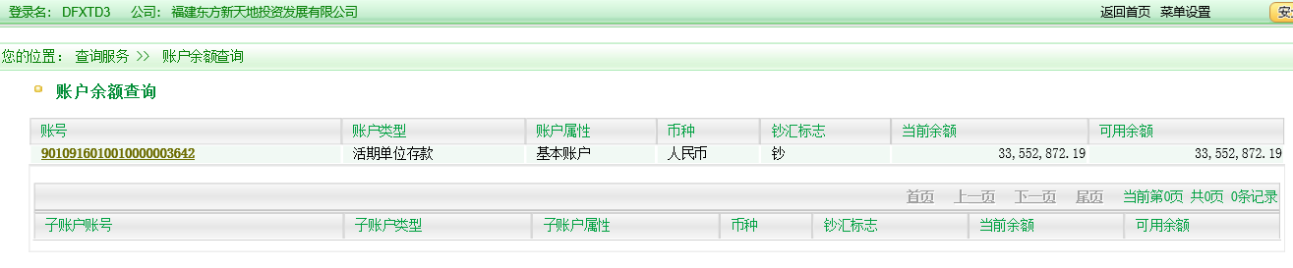
项目公司农商银行2021年2月28日余额为33,552,872.19元
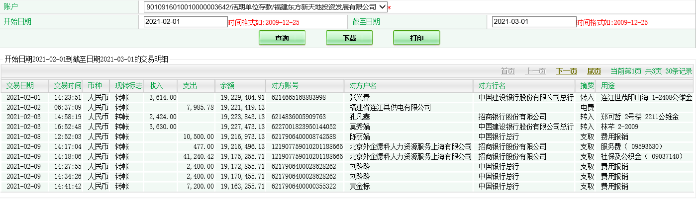
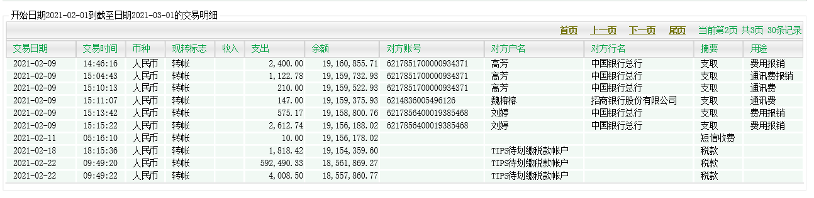
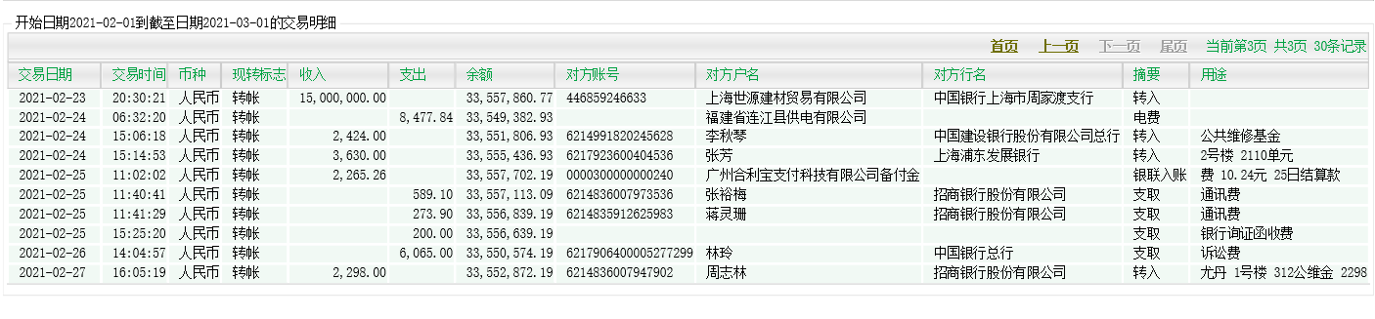
项目公司农商行2021年1月7日至2021年1月31日账户明细情况
项目公司中国银行账户（预售监管账户）：426077682906
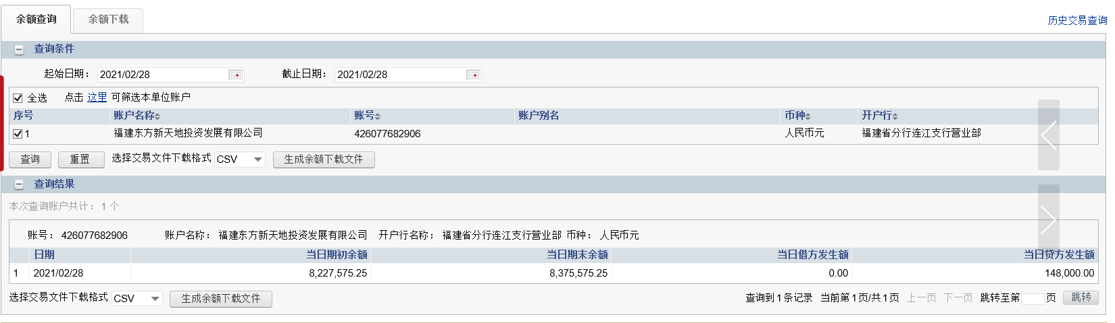
项目公司中行2021年2月28日账户余额为8,375,575.25元
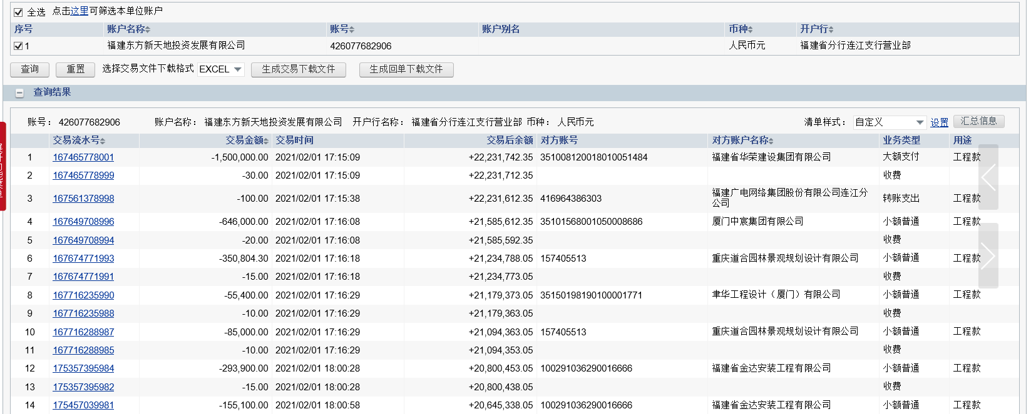
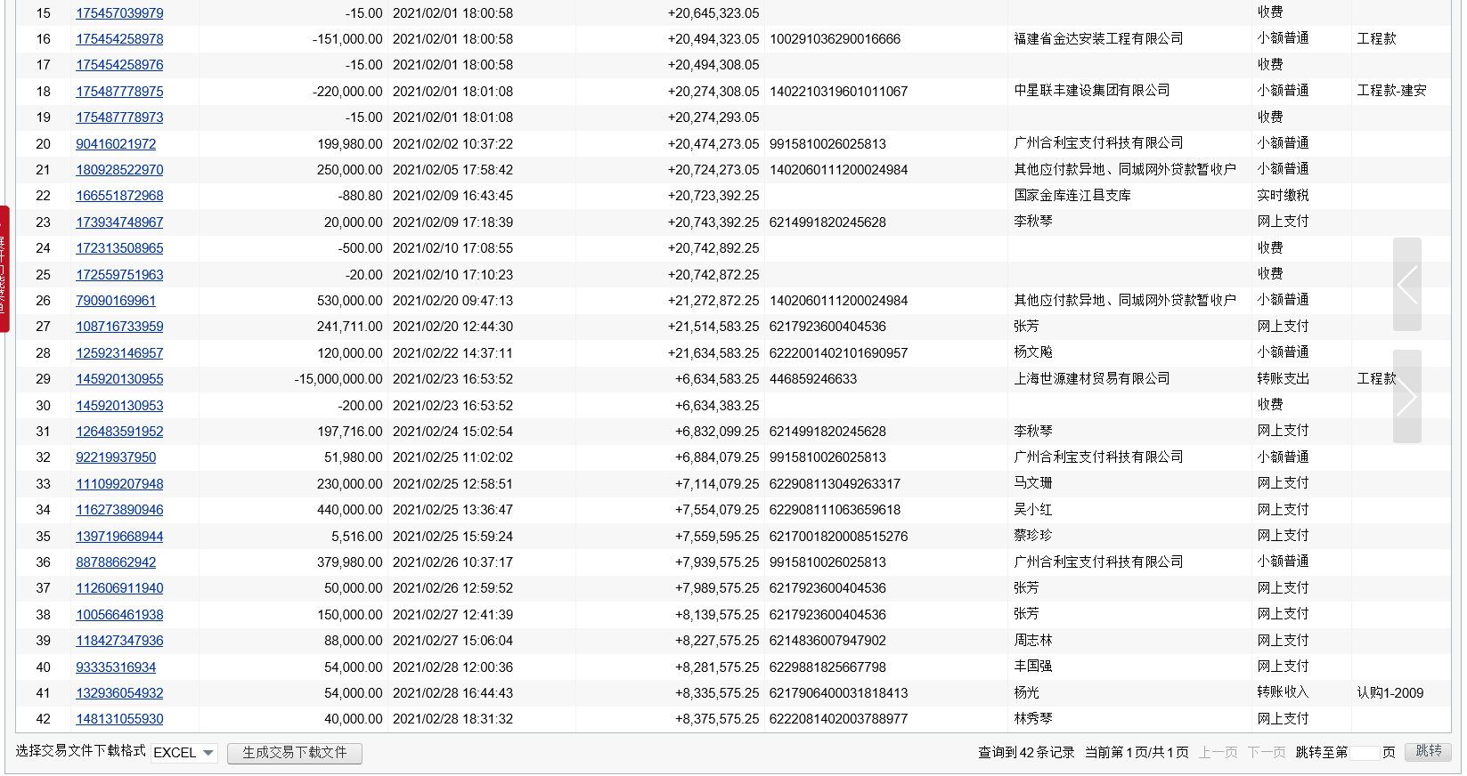
项目公司中行账户2021年2月1日至2021年2月28日账户明细情况
项目公司工商银行账户（一般账户）：1402 0601 1960 0044 997
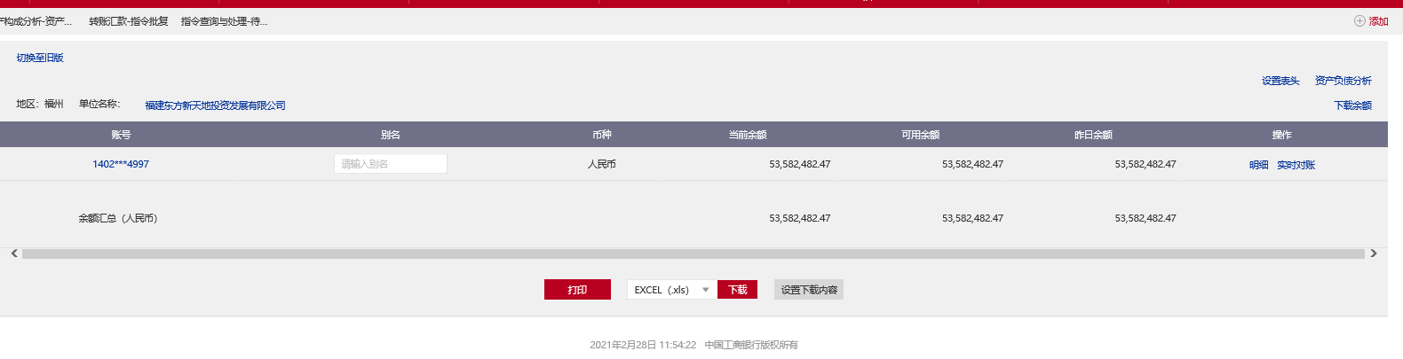
项目公司工行2021年2月28日账户余额为53,582,482.47元。
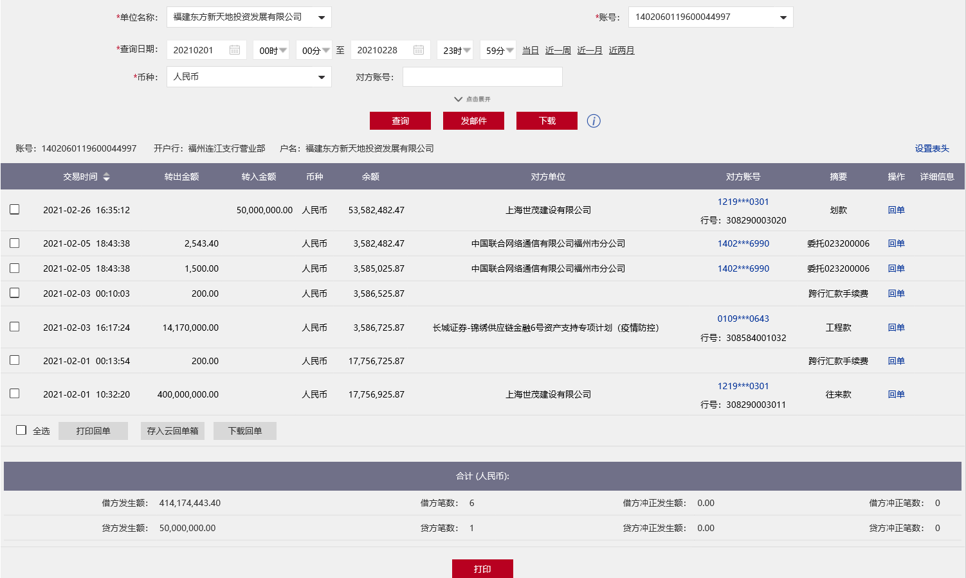
项目公司工行账户2021年2月1日至2021年2月28日账户明细情况

平台公司工商银行福州吉祥支行账户1402023309600204540
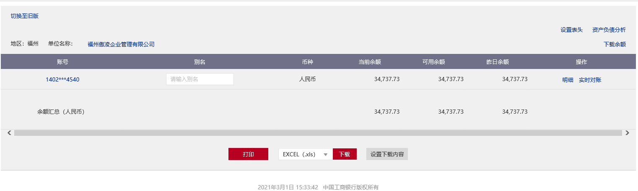
平台公司工行账户2021年2月28日账户余额为34,737.73元。
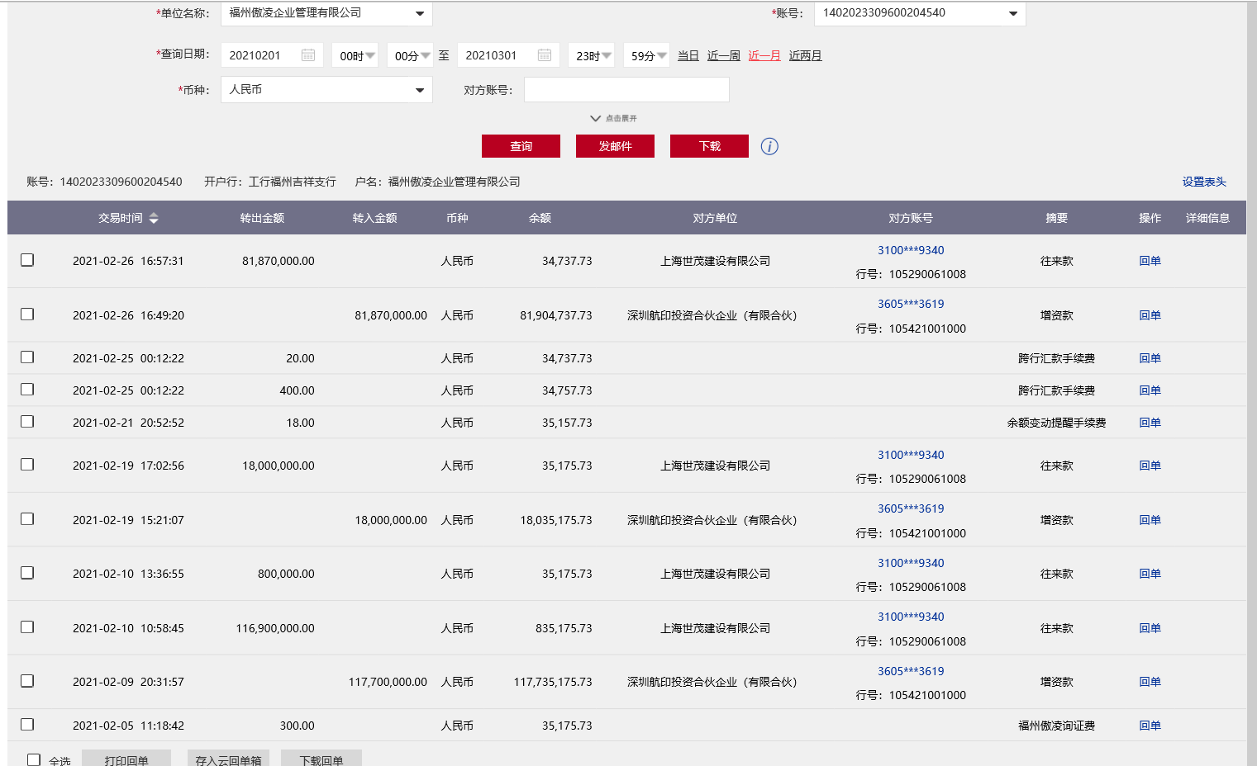
平台公司工行账户2021年2月1日至2021年2月28日账户明细情况

附件二 重要转账银行凭证
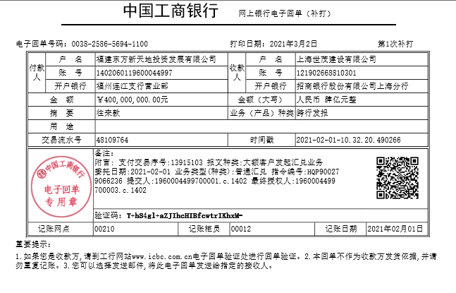
● 2月1日，项目公司工行账户转出【4亿元】上海世茂建设有限公司；该资金为集团内部转账，资金是1月29日由上海世茂建设有限公司转入至项目公司工行账户，为支持工行账户做存款业务。
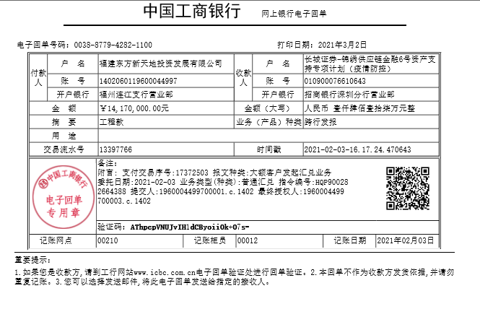
2月3日，工行账户支付保理商（长城证券-锦绣供应链金融6号资产支持专项计划）费用【1417万元】，对应【丽水蓝湾项目总承包工程合同】第一期【1300万】工程款。
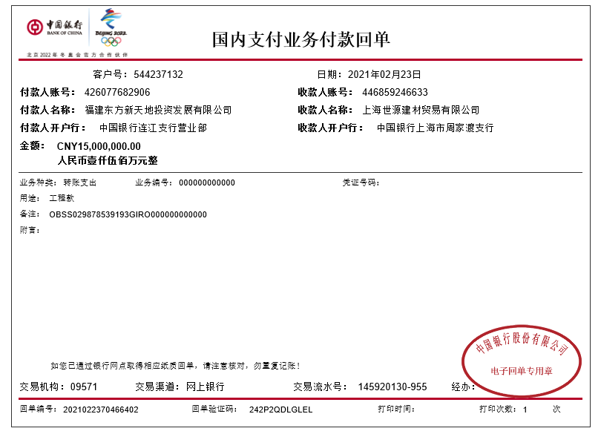
2月23日，项目公司为盘活监管账户【1500万元】，从项目公司中行账户转至上海世源建材贸易有限公司账户
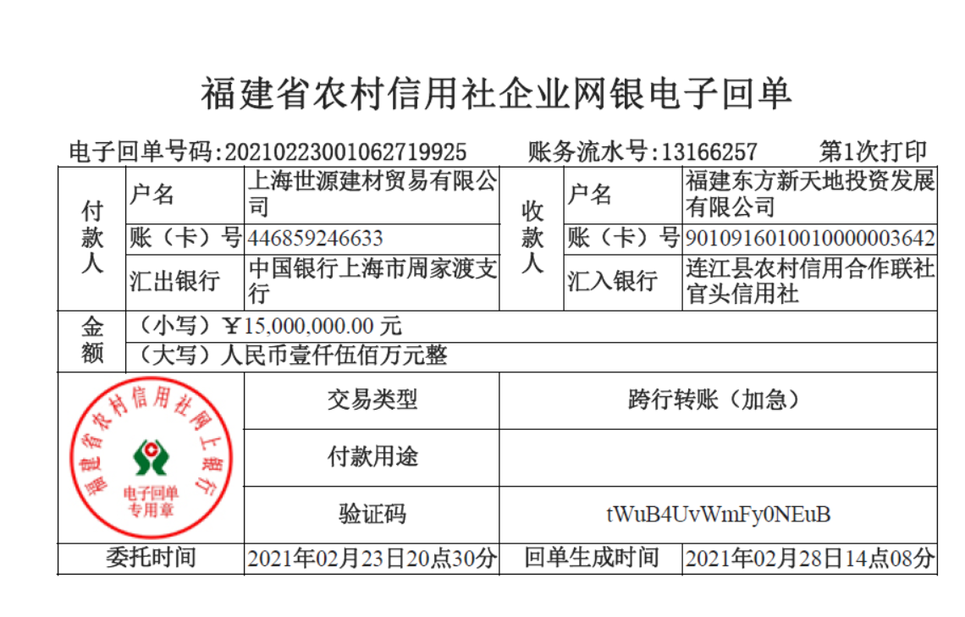
2月24日，项目公司为盘活监管账户【1500万元】，上海世源建材贸易有限公司账户转入项目公司农商账户
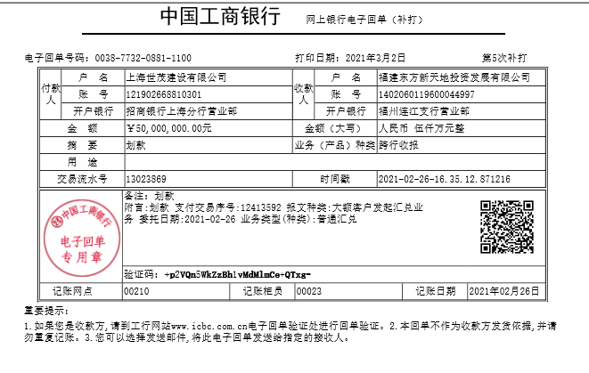
2月26日，【上海世茂建设有限公司】转入项目公司工行账户【5000万元】，为支持工行账户做存款业务。
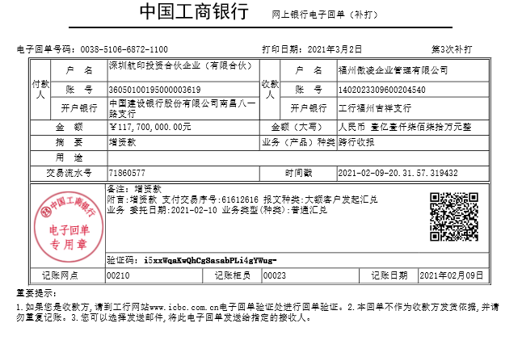
2月9日，信托资金由【深圳航印投资合伙企业（有限合伙）】转入【11770万元】至【福州傲凌企业管理有限公司】账户。
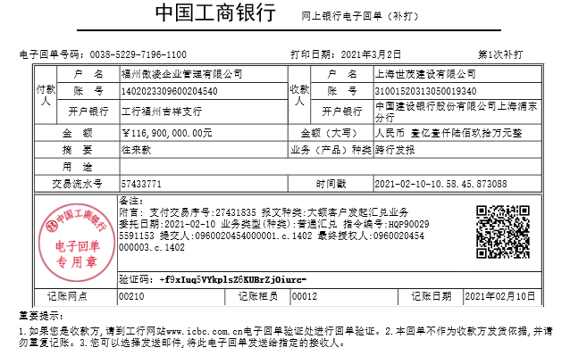
2月10日资金从【福州傲凌企业管理有限公司】账户从转出【11690万】至【上海世茂建设有限公司】账户。用于置换世茂公司前期投入。
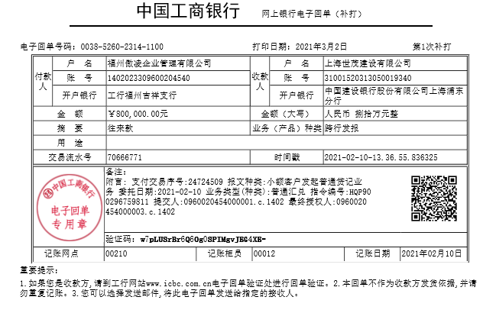
2月10日资金从【福州傲凌企业管理有限公司】账户从转出【80万】至【上海世茂建设有限公司】账户。用于置换前期世茂公司前期投入。
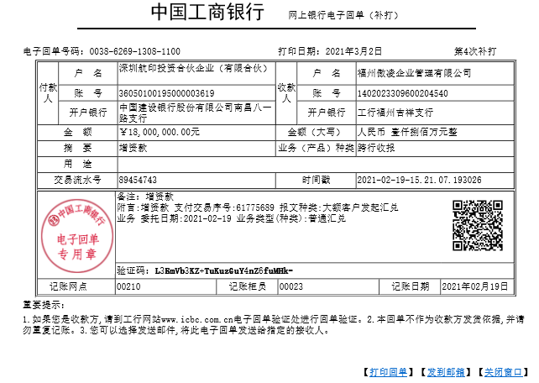
2月19日下午，信托资金由【深圳航印投资合伙企业（有限合伙）】转入【1800万元】至【福州傲凌企业管理有限公司】账户。
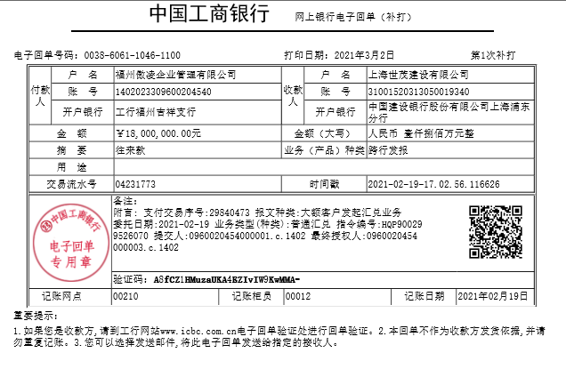
2月19日该笔资金从【福州傲凌企业管理有限公司】账户从转出【1800万元】至【上海世茂建设有限公司】账户。用于置换前期世茂公司前期投入。
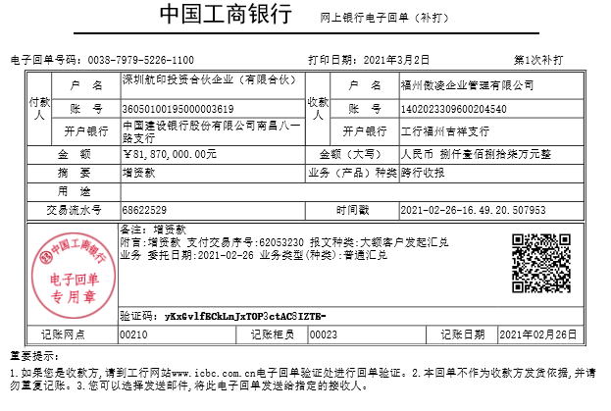
2月26日，信托资金从【深圳航印投资合伙企业（有限合伙）】转入【8187万元】至【福州傲凌企业管理有限公司】账户。
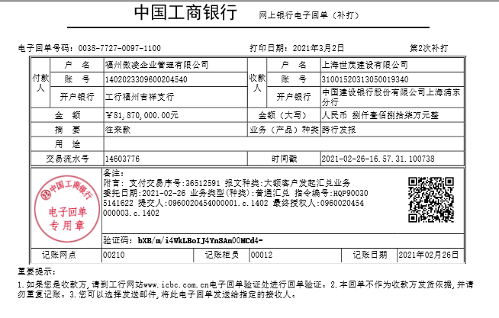
2月26日，从【福州傲凌企业管理有限公司】账户转出【8187万元】至【上海世茂建设有限公司】账户。用于置换世茂公司前期投入。

附件三 交接清单
2月8日中午，项目公司融资部赵勇、财务部周为成与康信资管员张国强在项目公司城市公司（世茂国际中心）进行傲凌账户交接（网银U盾、支票、业务委托书）。
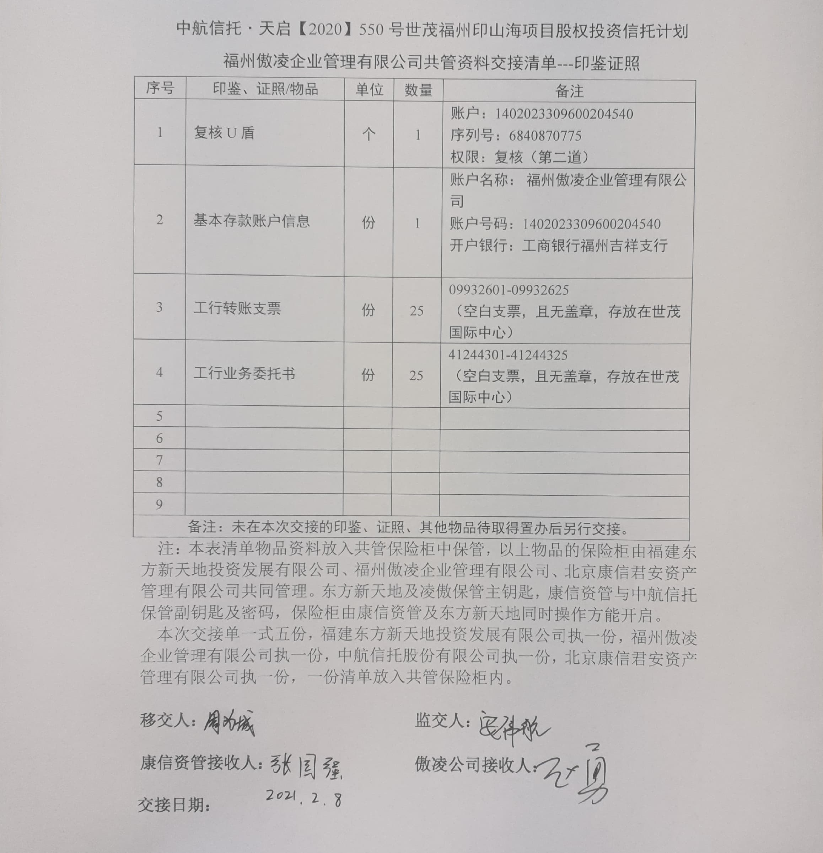
2月24日，项目公司财务人员周诗琪、徐增辉向现场驻场人员张国强移交发票专用章。
